# Scopo del documento

Il documento propone la specifica dei requisiti funzionali e non funzionali del progetto *StayBusy* attraverso l’utilizzo di diagrammi Unified Modelling Language (UML) e tabelle strutturate, accompagnati da una descrizione degli stessi in linguaggio naturale. Nello specifico, i primi sono stati utilizzati per la descrizione dei requisiti funzionali mentre le tabelle strutturate per la rappresentazione dei requisiti non funzionali. Inoltre, tenendo conto di tali requisiti, viene presentato il design del sistema e dei componenti tramite l’utilizzo di diagrammi di contesto.

# Requisiti Funzionali

## 2.1 Utente anonimo

RF1   **Registrazione,** RF2   **Invio e-mail di conferma**

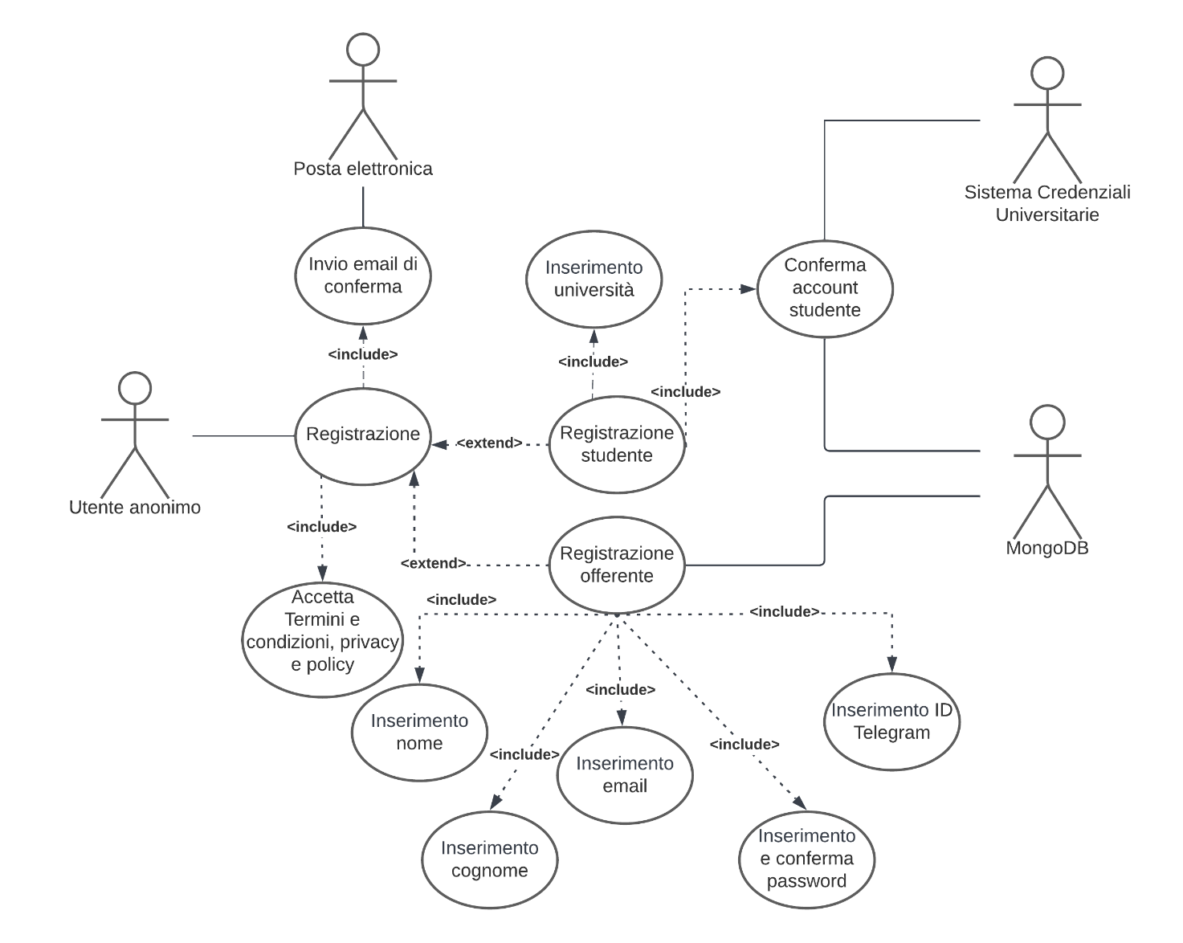

Titolo: registrazione utente

Riassunto: questo use case descrive come avviene la registrazione dell’utente all’interno del nostro sistema

Descrizione:

* L’utente seleziona la tipologia di account che vuole creare. In particolare, può scegliere tra l’opzione *Studente* e quella *Offerente*.
* Il sistema mostra all’utente un form che varia in base al tipo di scelta fatta:
  + Se la scelta precedentemente presa è stata studente, l’utente dovrà inserire il nome dell’ateneo Università che frequenta [exception 1]. Dopo di che dovrà obbligatoriamente accettare i “*Termini e condizioni, privacy e policy*” e, una volta completato tutto e cliccato su “*Registrati*”, l’utente verrà indirizzato sulla pagina di login dell’Università scelta, dove gli sarà richiesta di inserire le credenziali istituzionali. Alla fine di tale operazione, il sistema otterrà automaticamente tutte le informazioni sullo studente grazie all’account istituzionale.
  + Se la scelta precedentemente presa è stata offerente, sarà richiesto all’utente di inserire le seguenti informazioni:
    - Nome
    - Cognome
    - E-mail [exception 2]
    - Password [exception 3]
    - Password di conferma [exception 4]

Completata correttamente tale operazione, l’utente dovrà obbligatoriamente accettare i “*Termini e condizioni, privacy e policy*” e cliccare su “*Registrati*”.

* Una volta completato tutto il procedimento di registrazione, sia per l’account studente che per l’account offerente, ad entrambe le tipologie di utenze arriverà una e-mail di conferma.

Exceptions:

[exception 1] Se l’ateneo universitario inserito non è presente nel sistema, l’utente non può registrarsi come studente.

[exception 2] Se non rispetta lo standard delle e-mail, il sistema darà errore.

[exception 3] Se non rispetta lo standard di “Strong Password”, il sistema darà errore.

[exception 4] Se non coincidono Password e Conferma password, il sistema darà errore.

RF3   **Login nel sistema**

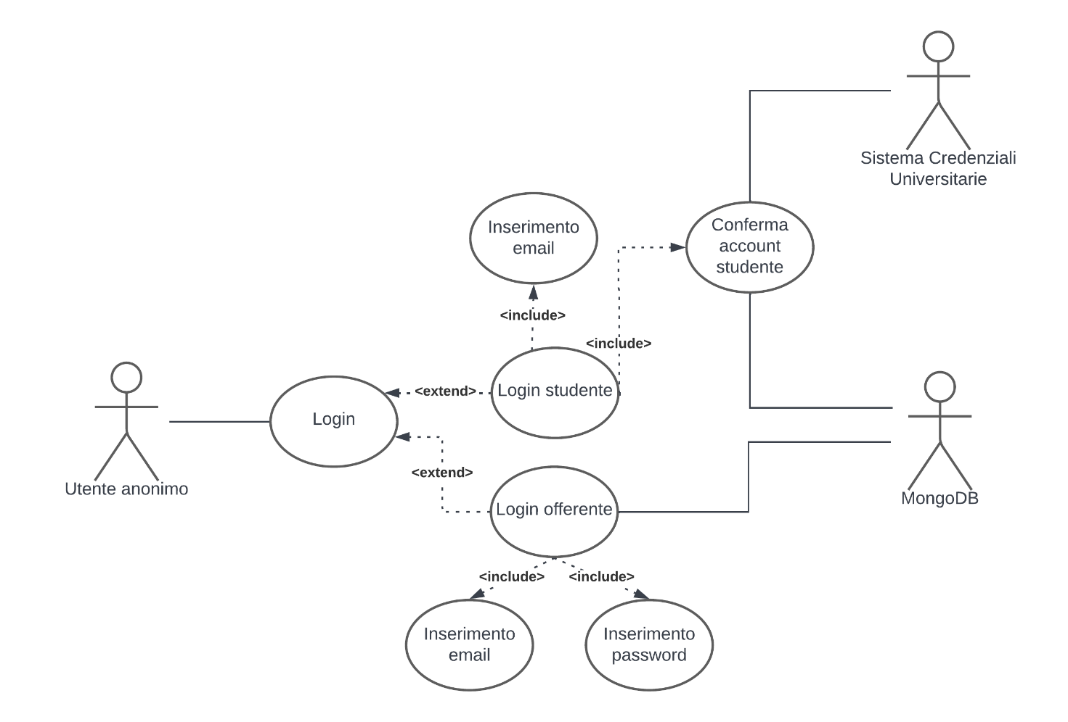

Titolo: login utente

Riassunto: questo use case descrive come avviene il login da parte dell’utente all’interno del nostro sistema

Descrizione:

* L’utente seleziona il tipo di utenza con cui vuole fare accesso nel sito (Studente/Offerente).
* Il sistema mostra all’utente un form differente in base alla scelta:
  + Se l’utente ha scelto l’opzione *Studente* dovrà inserire l’e-mail istituzionale [exception 1]. Inoltre, cliccando su “*Accedi*”, l’utente verrà indirizzato sulla pagina di login dell’Università di riferimento. Infine, completato il login, l’utente può finalmente utilizzare liberamente il sistema.
  + Se l’utente ha scelto l’opzione *Offerente*, l’utente dovrà inserire la propria e-mail personale [exception 2] inserita nel momento della registrazione e la password di riconoscimento, cliccando su “Accedi” [exception 3]. Infine, completato il login, l’utente può finalmente utilizzare liberamente il sistema.

Exceptions:

[exception 1] Se l’utente inserisce un’e-mail non corretta, il sistema darà errore.

[exception 2] Se l’utente inserisce un’e-mail non corretta, il sistema darà errore.

[exception 3] Se le credenziali inserite non coincidono con le credenziali di registrazione, il sistema darà errore.

### UML generale account anonimo

## 2.2 Utente studente

RF4   **Calendario**

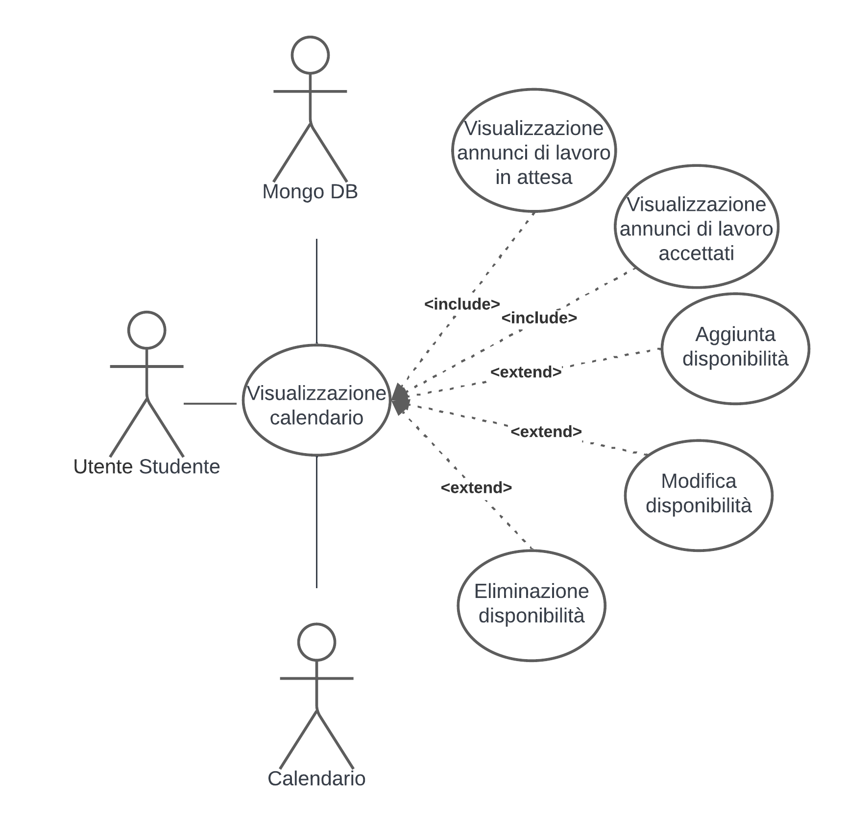

Titolo: visualizzazione calendario

Riassunto: questo use case descrive come avviene l’interazione tra studente e calendario

Descrizione:

* Dopo aver effettuato il primo accesso, lo studente dovrà inserire le proprie disponibilità temporali ovvero il/i giorno/i e l’orario di disponibilità.
* Il sistema deve permettere allo studente, ogni qual volta lo desidera, di modificare le proprie disponibilità.
* Il sistema mostra allo studente un calendario che mostra:
  + Gli orari di disponibilità dello studente
  + Gli orari in cui lo studente ha offerto una proposta per un annuncio
  + Gli orari in cui lo studente è occupato, ovvero in cui stato accettato per lo svolgimento di un servizio
* Il sistema deve permettere allo studente di modificare la disponibilità temporale cliccandoci sopra. In questo modo lo studente può modificare orario, giorno o entrambi.
* Il sistema deve permettere allo studente di eliminare la disponibilità temporale cliccandoci sopra e selezionando l’opzione “*Elimina disponibilità*”.

RF5    **Catalogo**



Titolo: visualizzazione catalogo annunci

Riassunto: questo use case descrive cosa avviene quando viene visualizzato il catalogo degli annunci

Descrizione:

* Il sistema deve fornire allo studente un catalogo di annunci. In particolare, sono evidenziati:
  + Tipo di lavoro
  + Nome offerente
  + Descrizione (eventualmente troncata) del lavoro offerto
* Lo studente può cliccare su un particolare per visualizzarne ulteriori informazioni.
* Lo studente può visualizzare l’account dell’offerente cliccando sulla sua foto profilo

RF6    **Lista di attesa,** RF8   **Invio e-mail di reminder**



Titolo: visualizzazione annuncio

Riassunto: questo use case descrive cosa avviene quando viene visualizzato un singolo annuncio.

Descrizione:

* Lo studente può visualizzare in maniera più chiara tutte le informazioni riguardanti l’annuncio, in particolare:
  + Tipo di lavoro
  + Nome offerente
  + Contatti offerente
  + Descrizione del lavoro
  + Modalità di pagamento
* Lo studente può inviare la sua candidatura all’annuncio cliccando su “*Sono interessato*”.
* Lo studente può visualizzare l’account dell’offerente cliccando sulla sua foto profilo.
* Lo studente può salvare l’annuncio tra i “*Preferiti*” per una visualizzazione futura.

RF7    **Stato di richiesta degli annunci**

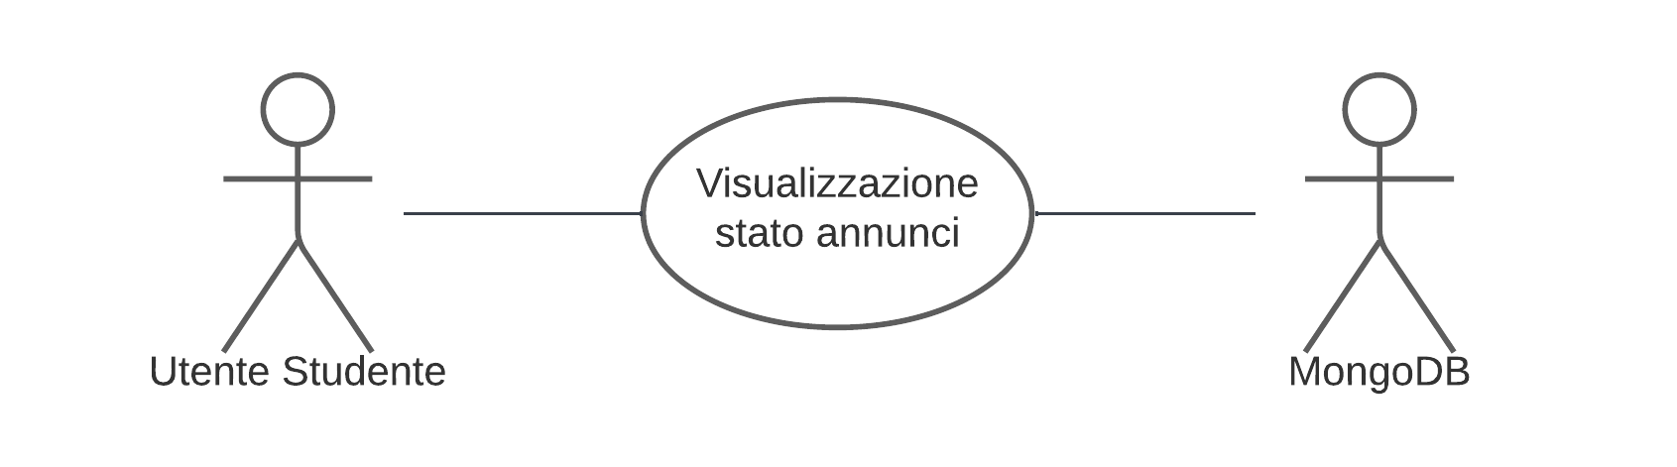

Titolo: visualizzazione stato annunci.

Riassunto: questo use case descrive come avviene la visualizzazione dello stato degli annunci in cui si è candidato lo studente.

Descrizione:

* Lo studente visualizza tutti gli annunci in cui si è candidato.
* Lo studente può cliccare sull’annuncio per visualizzarne ulteriori informazioni collegate.
* Il sistema deve mostrare allo studente lo stato delle richieste degli annunci (*accettato/rifiutato/in attesa*).
* Lo studente può visualizzare l’account dell’offerente cliccando sulla sua foto profilo

RF9    **Creazione referenza**

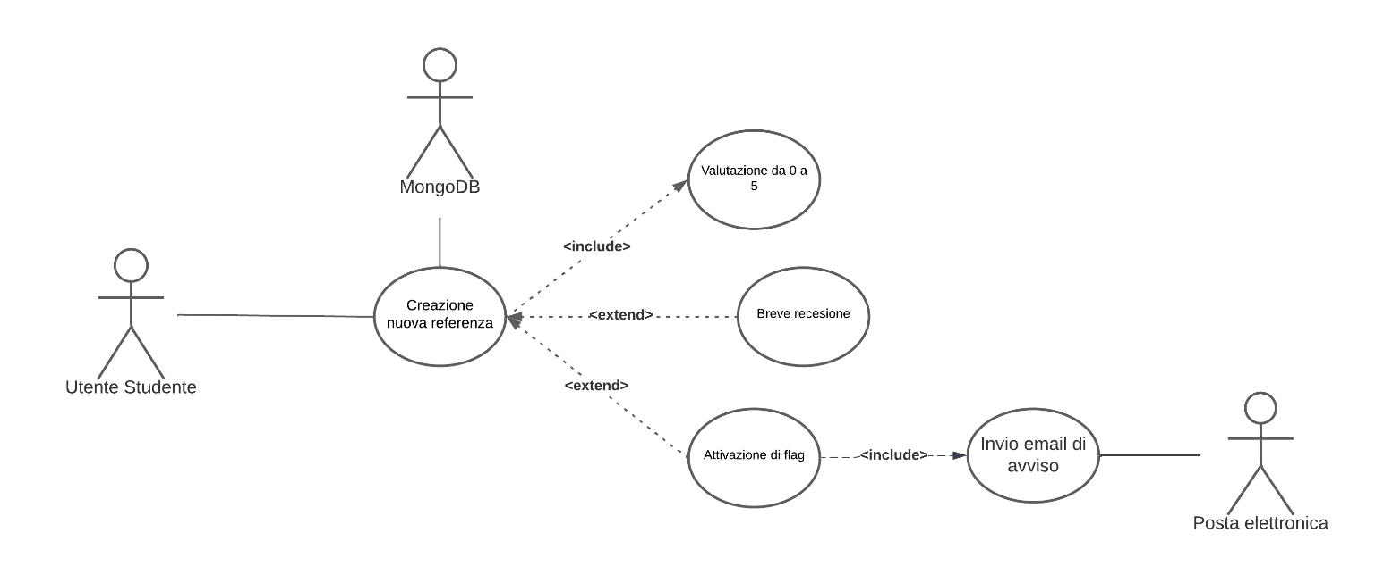

Titolo: creazione referenza

Riassunto: questo use case descrive cosa avviene quando uno studente crea una referenza per l’offerente

Descrizione:

* Lo studente, una volta completato il servizio, riceve un messaggio dal sistema per creare una referenza per l’offerente.
* Lo studente deve lasciare una valutazione da 0 a 5 all’offerente.
* Inoltre, lo studente può scrivere una breve recensione sull’offerente.
* Lo studente può cliccare su un bottone “*Avvisami degli altri annunci*” con il quale segnale di voler ricevere una notifica via e-mail ogni qual volta, l’offerente appena referenziato, inserisce un nuovo annuncio nel sistema .

RF10   **Visualizzazione referenze**



Titolo: visualizzazione referenze personali

Riassunto: questo use case descrive come avviene la visualizzazione delle referenze personali da parte dello studente.

Descrizione:

* Il sistema deve mostrare allo studente la media delle valutazioni che lo studente ha ricevuto, sia in maniera grafica (stelle) sia in maniera numerica con la media effettiva.
* Il sistema deve mostrare allo studente la lista di recensioni inserite dagli offerenti [exception 1].
* Il sistema deve dare allo studente la possibilità di visualizzare il numero di servizi completati e il suo numero di ritiri.

Exceptions:

[exception 1] Se lo studente non ha recensioni, il sistema visualizza “No Recensioni”

RF11   **Cronologia lavorativa**

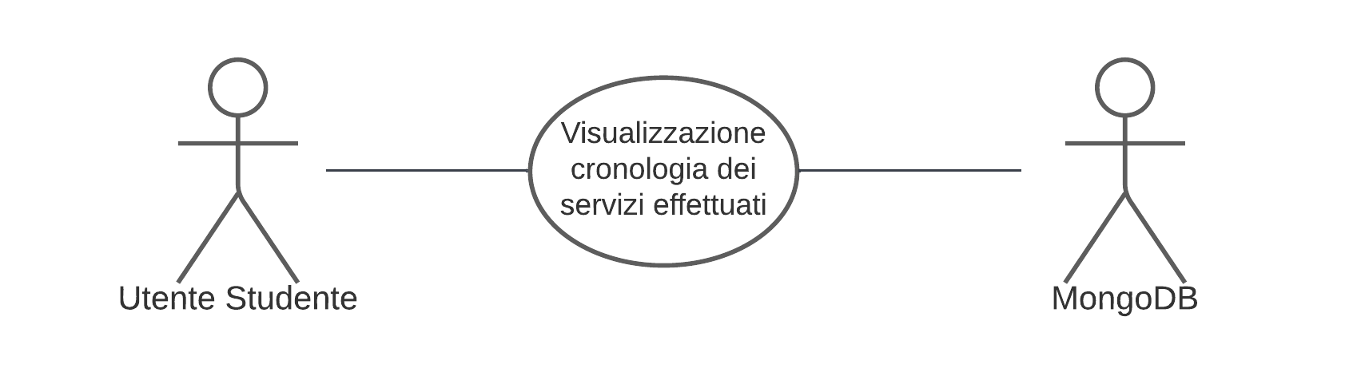

Titolo: visualizzazione cronologia dei servizi effettuati

Riassunto: questo use case descrive come avviene la visualizzazione della cronologia dei servizi effettuati dello studente.

Descrizione:

* Lo studente visualizza la lista dei servizi effettuati in passato in ordine cronologico.
* Lo studente può visualizzare la recensione [exception 1] che l’offerente ha lasciato.
* Lo studente può visualizzare l’account dell’offerente.

Exceptions:

[exception 1] Se lo studente non ha ricevuto recensioni a riguardo, il sistema visualizza “*No Recensione*”.

RF12   **Avviso di richiesta**

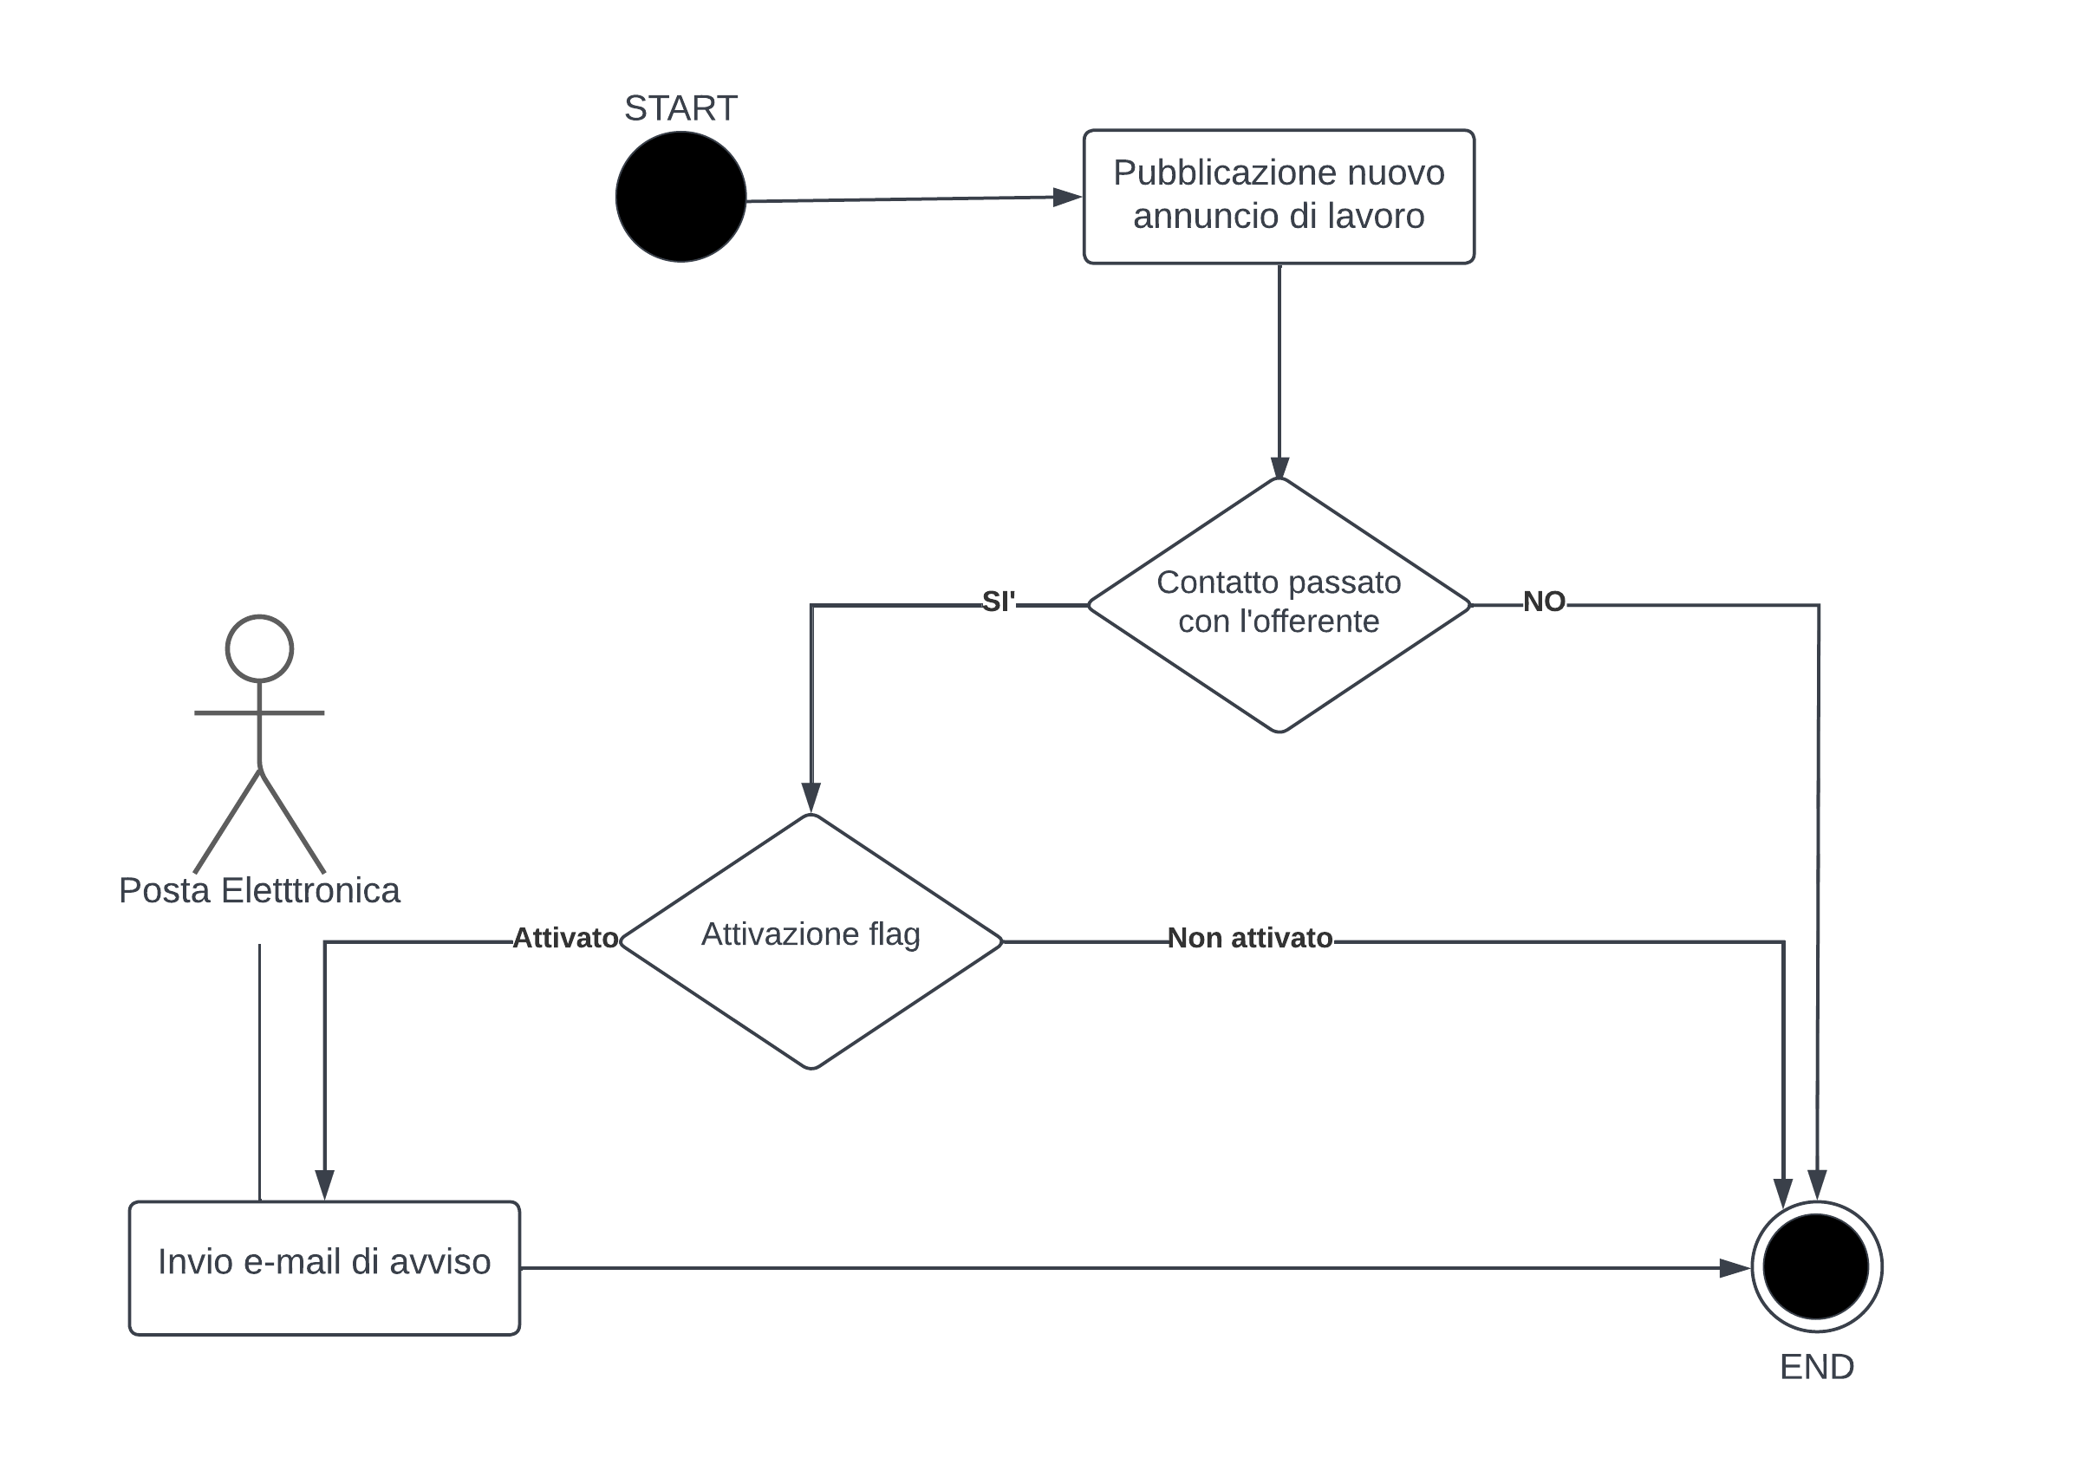

Titolo: Ricezione notifica di avviso richiesta.

Riassunto: questo use case descrive come avviene la gestitone dell’invio degli avvisi di richiesta degli studenti per un servizio attraverso l’utilizzo di uno state diagram.

Descrizione:

* L’utente che ha prestato servizio in passato ad un offerente [exception 1] può decidere di attivare il flag di richiesta per gli annunci creati da quest’ultimo (vedi creazione referenza).
* Se l’utente ha precedentemente attivato il flag di avviso richiesta [exception 2], nel momento in cui l’offerente pubblica un nuovo annuncio, lo studente riceve una notifica via e-mail.

Exceptions:

[exception 1] Se lo studente non ha mai prestato servizio presso un offerente non può richiedere che gli sia notificato l’avviso di richiesta nel momento in cui l’offerente pubblica un nuovo annuncio.

[exception 2] Se lo studente non ha mai attivato il flag di avviso richiesta dopo aver prestato servizio presso un offerente non riceverà la notifica e-mail di avviso.

RF13   **Cancellazione manuale dell’account**,RF14   **Cancellazione automatica dell’account**



Titolo: Cancellazione dell’account

Riassunto: questo use case descrive come viene gestita la cancellazione dell’account dell’utente studente.

Descrizione:

* Lo studente ha la possibilità di cancellare il proprio account personale manualmente solo nel caso in cui non sia candidato ad alcun servizio [exception 1], ovvero solo nell’eventualità in cui la pagina di visualizzazione degli annunci sia vuota (vedi Stato annunci, vedi STATE DIAGRAM – Cancellazione manuale)
* In seguito al conseguimento del titolo di studio e alla disattivazione della mail istituzionale, il sistema effettua automaticamente la cancellazione dell’account dello studente.
* Conseguentemente alla cancellazione manuale/automatica del profilo viene eseguita la disabilitazione dell’account dell’utente.

Exceptions:

[exception 1] Nel caso in cui nella sezione di visualizzazione degli annunci del profilo dell’utente studente siano presenti annunci a cui lo studente si è proposto, il sistema non rende possibile a quest’ultimo di eliminare il proprio account.

RF13   **Cancellazione manuale dell’account – *State Diagram***



RF15   **Ritiro da un annuncio – *State Diagram***



Titolo: Ritiro da un annuncio

Riassunto: questo use case descrive come avviene l’operazione di ritiro da un annuncio da parte di uno studente.

Descrizione:

* Nel caso in cui nella sezione di visualizzazione dello stato di richiesta degli annunci (vedi RF7) siano presenti uno o più annunci a cui lo studente ha fatto domanda che presentano la condizione “*Accettato*” [exception 1], lo studente ha la possibilità di ritirarsi da un annuncio solo nell’eventualità in cui il tempo mancante dallo svolgimento del servizio richiesto è maggiore di 72 ore [exception 2].

Exceptions:

[Exception 1] Se nella sezione di visualizzazione dello stato di richiesta degli annunci non è presente alcun annuncio che presenta la condizione “*Non accettato*”, lo studente può ritirarsi in qualsiasi momento da un annuncio

[Exception 2] Se il tempo mancante dallo svolgimento del servizio richiesto è minore o uguale a 72 ore, verrà ritirata la proposta di candidatura al lavoro dello studente ma in aggiunta quest’ultimo perderà un punto dalla propria media personale delle valutazioni basate sui forniti dagli offerenti per cui ha prestato servizio

RF16   **Profilo personale**



Titolo: Visualizzazione e modifica del profilo personale

Riassunto: questo use case descrive come avviene la visualizzazione e la modifica del profilo personale dell’utente studente.

Descrizione: accedendo alla propria area personale, lo studente ha la possibilità di modificare in qualsiasi momento alcune delle informazioni personali visibili nel sito e alcune funzionalità del sistema:

* L’utente può aggiungere/modificare l’immagine profilo
* L’utente può modificare la descrizione personale inserita obbligatoriamente al momento della registrazione.
* L’utente può modificare il proprio contatto *Telegram* attraverso il quale avverrà la comunicazione con l’offerente.
* L’utente può modificare la lingua di sistema.
* L’utente può modificare la modalità di colore del sistema scegliendo tra modalità chiara e modalità scura.

RF17   **Ricerca di annunci**

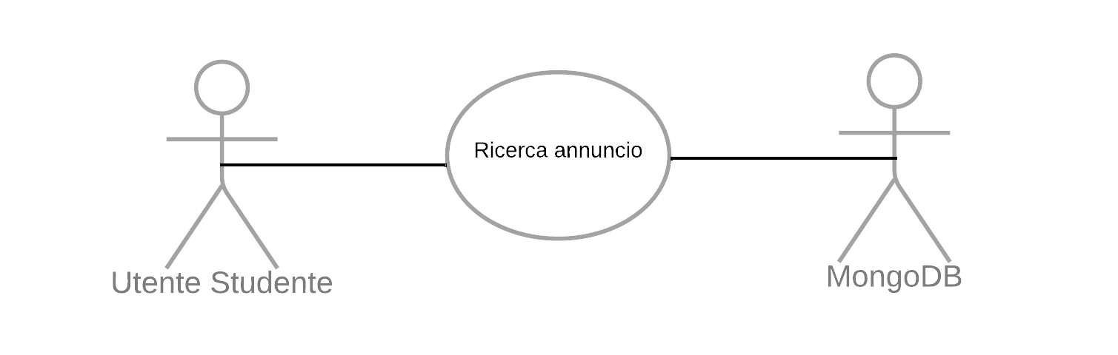

Titolo: ricerca annuncio

Riassunto: questo use case descrive come avviene la ricerca di annunci da parte dello studente

Descrizione:

Su ogni pagina che lo studente visita, si ha sempre la possibilità, sulla barra in alto di poter ricercare gli annunci, in particolare:

* Lo studente può cliccare sulla barra di ricerca
* Digitare delle parole chiave in modo tale da poter trovare gli annunci che si avvicinano il più possibile alla richiesta dell’utente [exception 1][extension 1]

Exceptions:

[exception 1] Se la ricerca non ha risultati rilevanti, il sito mostrerà comunque annunci allo studente che potrebbero interessare allo studente

Extensions:

[extension 1] La ricerca potrà essere ancora più performante attraverso l’utilizzo di filtri (luogo, distanza, orari) [non ancora sviluppata]

**UML GENERALE UTENTE STUDENTE**

## 2.3 Utente offerente

RF18    **Creazione di un annuncio**

RF19    **Visione degli annunci attivi**

RF20    **Lista candidati**

RF21    **Contatto con lo studente**

RF22 **Calendario di annunci**

RF23 **Cancellazione account**

RF24 **Cancellazione annuncio**

RF25 **Archiviazione annunci**

RF26 **Creazione referenze**

RF27 **Pagamento**

RF28 **Cambio password**

RF29 **Recupero password**

RF30 **Profilo personale**